Donner accès à l'enregistrement d'une webconférence
Se connecter sur Adobe Connect.
1. Cliquez sur l'onglet Réunions.
2. Cliquer sur l'onglet Réunions partagées.
Cliquer sur le nom de la salle de réunion concernée par l'enregistrement.
3. Cliquer sur l'onglet Enregistrement.
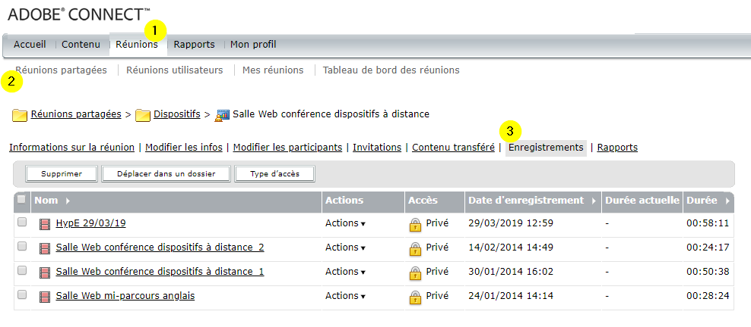
À droite du nom de l'enregistrement concerné, cliquer sur le bouton Actions puis Rendre disponible hors connexion.
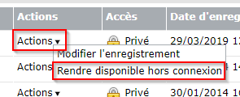
La salle de réunion s'ouvre.
 | Veiller à suivre les recommandations qui s'affichent, à savoir :  - résolution d'écran supérieure à 1024x768px  - éviter les activités qui nécessitent de nombreuses ressources réseau ou système  - désactiver l'économiseur d'écran et contrôler les paramètres d'alimentation
Cliquer sur le bouton suivant.
Sélectionner Full HD, puis cliquer sur le bouton Procéder à l'enregistrement hors connexion.
Sélectionner le dossier dans lequel la vidéo sera enregistrée.
 | Préférer l'enregistrement en local.

